**Flüchtlingskinder lernen schwimmen**

Die Gemeindewerke Engelskirchen und der Verein „Flüchtlingshilfe Engelskirchen e.V.“ haben einen Wassergewöhnungskurs für Flüchtlingskinder organisiert. Acht Kinder im Alter von 6-9 Jahren haben mitgemacht.

Während eines Zeitraumes von 3 Wochen trafen sich die Kinder an mehreren Tagen im Panoramabad und wurden vom Schwimmmeisterteam betreut. Auch wenn die Kinder in der kurzen Zeit noch nicht perfekt schwimmen können, sind erste Erfolge festzustellen. Der wöchentliche Schwimmunterricht in den Grundschulen wird dann dafür sorgen, dass die Kinder bald schwimmen können.

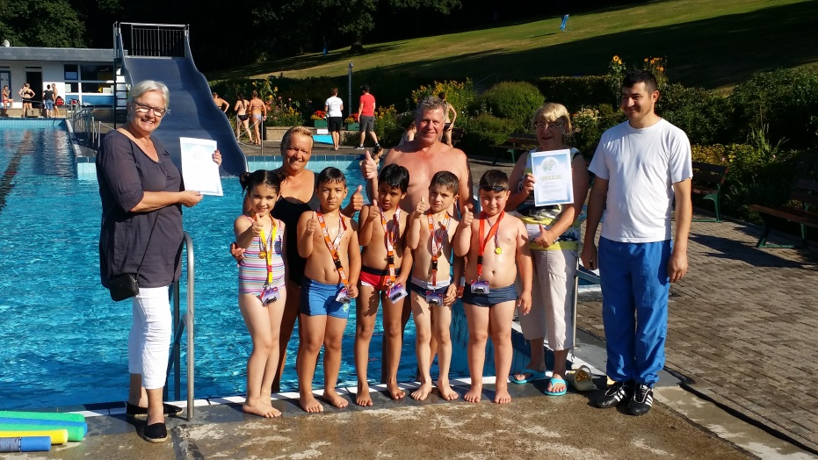

Mitglieder des Vereins „Flüchtlingshilfe Engelskirchen e.V.“ Margit Schäfer, Dawn Stiefelhagen, Araz Aliev und die SchwimmmeisterIn Susanne Simon und Jochen Greiner mit den Flüchtlingskindern